太和县桑营镇桑营中学八年级物理上册导学案：1.3《运动的快慢》
课题1.3《运动的快慢》（第一课时）
八 年级 物理 学科学案 课型 新授课 备课
课标要求：
2.2.2用速度描述物体运动的快慢。用速度公式进行简单计算。
考纲要求：
知道匀速直线运动的定义；理解速度的定义及其义表达式v=s/t，知道其单位m/s、Km/h等，能进行各单位间的正确换算；能运用其定义式进行简单的计算（包括平均速度的意义和简单的计算等）。(考试要求:B)
学习目标
1、能用速度描述物体的运动（重点）。
2、能用速度公式进行简单的计算（重点）（难点）。
3、知道匀速直线运动的概念。
【使用说明】
依据学习目标，结合导学案中的问题，认真研读教材，进行归纳总结，解答完成所有问题。
每个学生积极参与小组学习活动，组长做好监督检查，还要认真参阅学法指导。
导 学 过 程 |  | 学法指导
课堂流程：  一、情境导入约2-3min  在实际生活中，物体运动的快慢是人们关心的问题。如：在田径运动会短跑比赛中，人们最关心的是谁得冠军；人们外出旅行时，总是希望选择便捷的交通工具尽快到达目的地；军事上总是希望导弹、作战飞机能够飞得快些…… 问题：如何描述物体运动的快慢？  二、明确目标约2min  三、预习导学约6min  1、如何比较物体运动的快慢？  日常生活中我们常用两种方法来比较物体运动的快慢，  a、比较相同时间内通过 的长短。  b、比较通过相同 所用 的长短。  2、速度  （1）物理意义：在物理学中用速度表示物体_________________。在相同的路程内，物体经过的时间越长，它的速度就越_________；物体经过相同的路程，所花的时间越_________，速度越大。  （2）速度定义：__________________，速度、路程和时间之间的关系式：v＝_________。  (3) 具体的物理意义：5米/秒表示： 。  （4）完成下列单位之间的换算：  5m/s＝__________km/h 72km/h＝__________m/s  （5）阅读课本第20页中所给出的一些物体的速度值，了解一些物体运动的速度（人步行的速度是 ,高速路上小轿车运行的速度是 。）  3、匀速直线运动  (1) 物体怎样的运动叫做匀速直线运动？  (2) 物体怎样的运动叫做变速运动？  (3) 怎样粗略地描述物体的变速运动？  (物体沿着 的运动叫匀速直线运动，因此，物体做匀速直线运动时其速度应该是一个定值，与 和 无关，所以不能将v=s/t理解为v与 s成 比，与t成 比。)  四、合作探究 展示交流约22min  环节一：速度  1、日常生活中我们常用两种方法来比较物体运动的快慢，看图中的短跑比赛来说明这两种方法  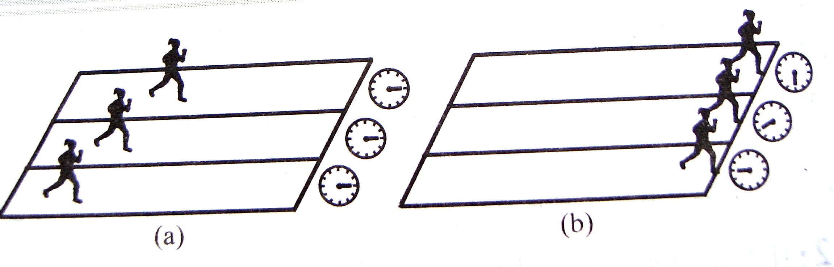  a图：比较相同时间内通过 的长短。  b图：比较通过相同 所用 的长短。  2、问题：甲、乙两人在平直公路上骑自行车，甲10秒前进50米，乙2秒前进8米。怎样表示这两人骑车的快慢?  环节二：平均速度：  问题：从北京开往天津的火车的运动是匀速运动吗?它的运动有什么特点?  (1）匀速直线运动：定义：  (2）平均速度的物理意义：  (3)平均速度的计算公式:：  例题：我国优秀运动员在2004年雅典奥运会上勇夺110m跨栏金牌并打破奥运会纪录，成绩是12.91s。他的平均速度是多少？  五、整理收获 精讲点拨约4min  你这节课学到了什么？  你还有什么疑惑？  - 达标测评  1、有三辆汽车做匀速直线运动，甲车每小时通过54km ，乙车每秒通过20m ，丙车每分钟通过600m ，则速度最大的是 ，最小的是 。  2、一列火车长200m ，以36km /h 的速度匀速通过一隧道需要2min ，该隧道长 m ；若它返回时匀速通过此隧道用1min 20s ，则火车速度是 。  3、某运动员跑百米的成绩为12s ，他在百米中的平均速度是 m /s 。  4、甲、乙两车做匀速直线运动，若两车在相同的时间内经过的路程之比为2：1，则速度之比为 ；若两车经过相同路程所用的时间之比为2：1，则速度之比为 。  5、下列关于速度的说法正确的是（ ）。  A、速度是表示物体通过路程长短的物理量；  B、速度越大的物体，通过的路程一定越长；  C、做匀速直线运动的任何物体，它们的速度都是相同的；  D、速度是表示物体运动快慢的物理量。  6．一物体做变速直线运动，前3min 内行驶了360m ，在接下来的3min 内行驶了540m ，在最后3min 内行驶了180m 。则物体在三段时间内的平均速度各为多大？全部路程内的平均速度是多少？ |  | 自主学习，认真研读教材，独立完成的问题。  组内探讨，交流。  （合作探究时要全员参与。注意该实验选用的器材原理步骤及要记录的数据）  （  实验操作时是否按设计的方案进行，记录是否具体清晰。  自主作答，分级、分层达标，限时完成
反思  升华 | （学生反思小结，教师教学反思）  - 在达成过程中还存在哪些些困难？  2，本节课的收获有哪些？（整理知识结构）

